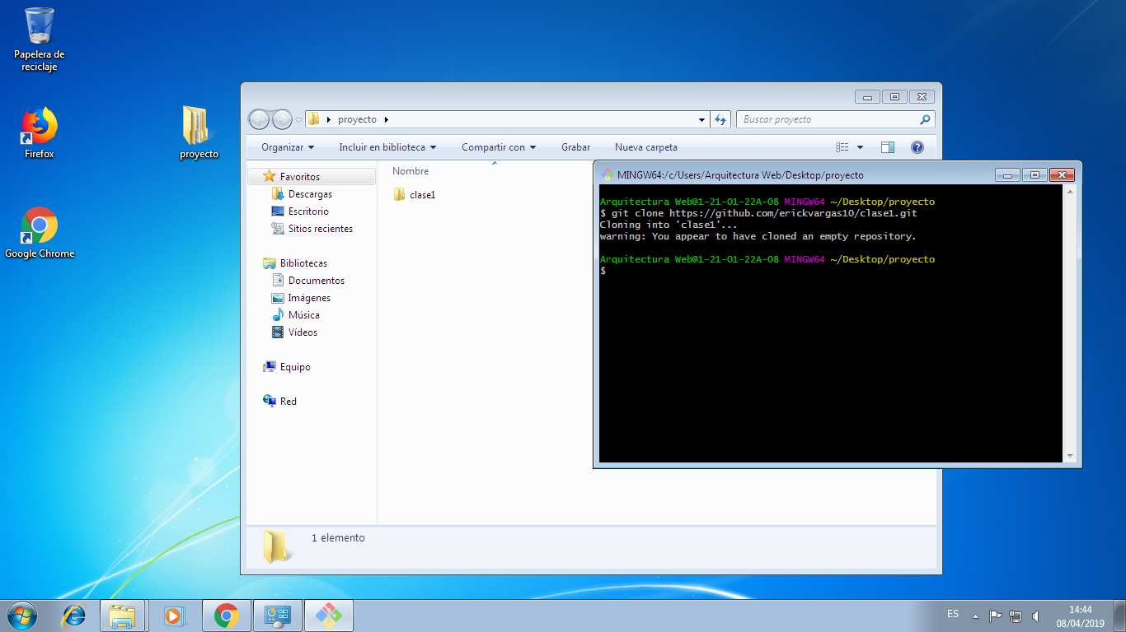

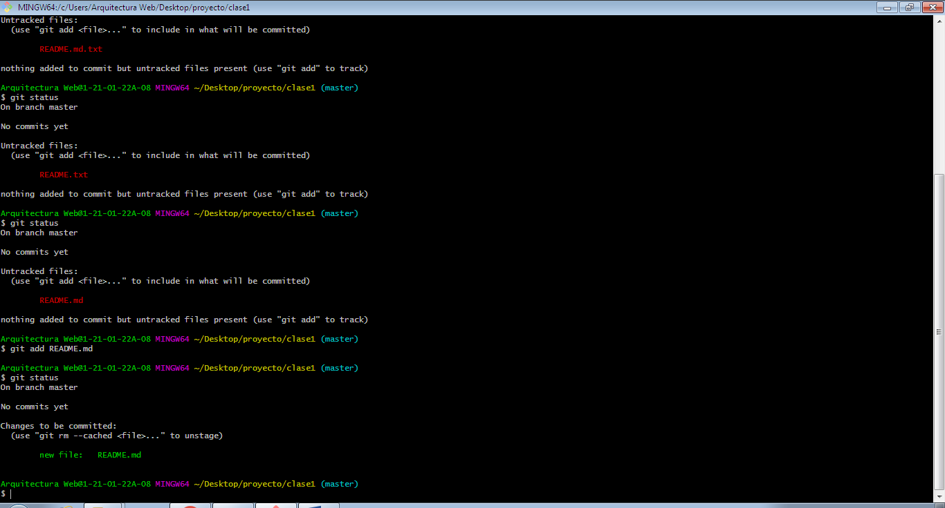

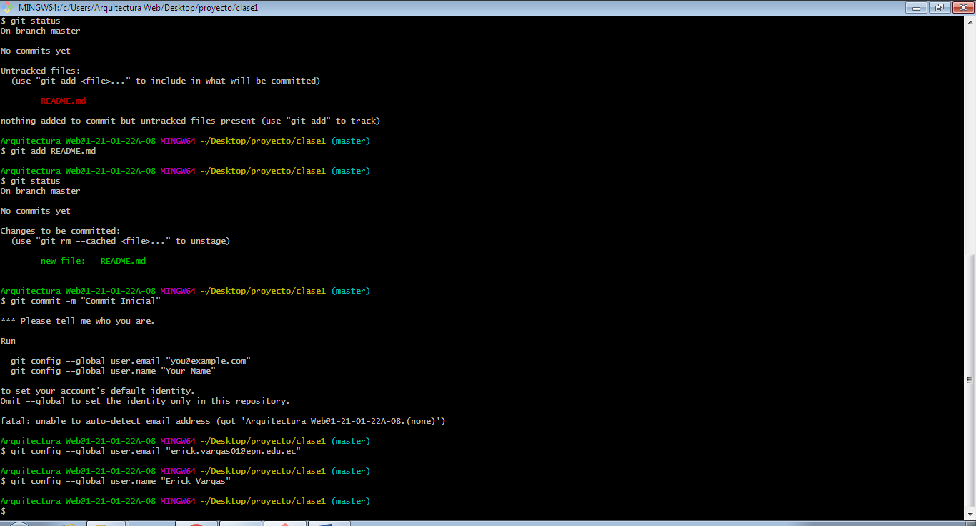

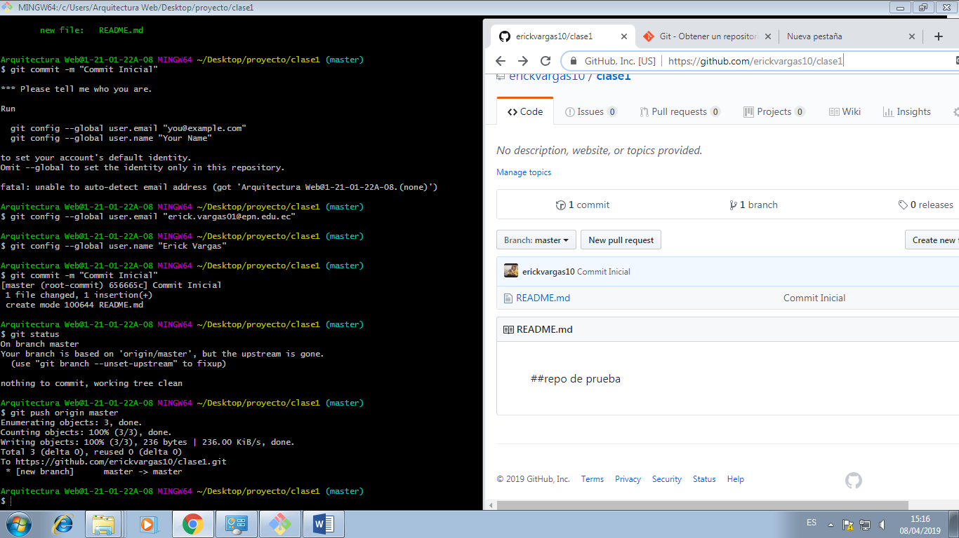

1 crear repositorio

2 clonar

3 hacer cambios en archivos

4 Añadir los cambios con commit

5Confirmar el commit

6 subir con git push si esque es primera vez logar

7 despues ya solo con git add

CREAR UN REPOSITORIO LOCAL

1 creamos la carpeta directo y la inicializamos con init para que se suban a repositorios remotos

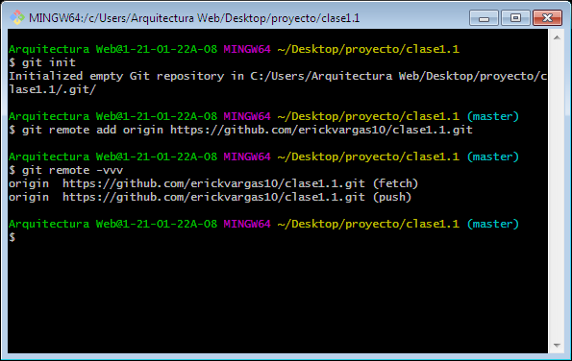

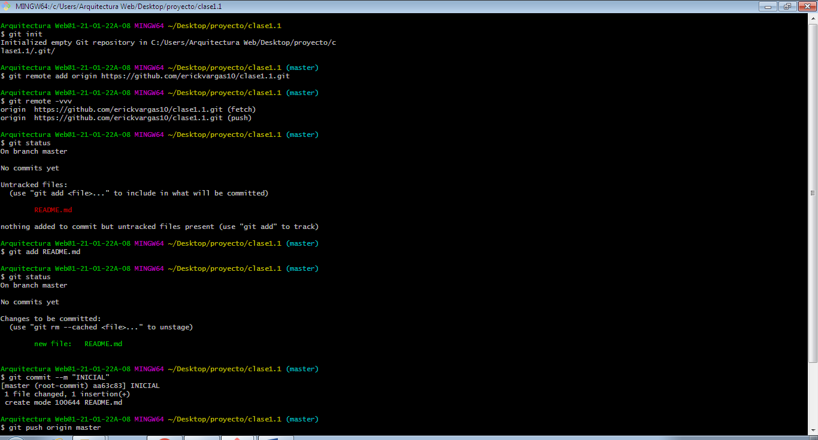

PRIMER PROGRAMA EN HTML

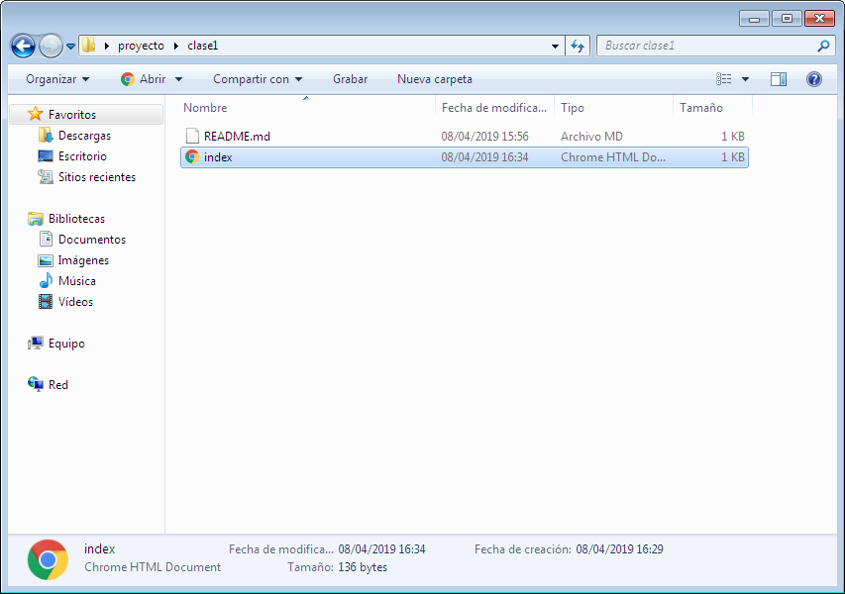

<!DOCTYPE html>

<html>

<head>

<title>DOCUMNETO DE PRUEBA</title>

</head>

<body>

HOLA MUNDO!

</body>

<html>

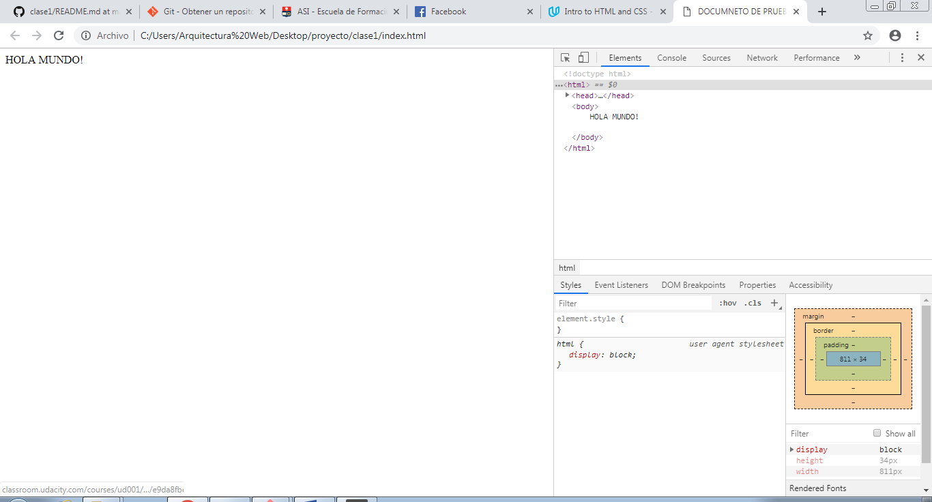

<!DOCTYPE html>

<html>

<head>

<title>DOCUMNETO DE PRUEBA</title>

</head>

<body>

<div> hola mundo! </div>

<P>

Fragmento de un escrito con unidad temática, que queda diferenciado del resto de fragmentos por un punto y aparte y generalmente también por llevar letra mayúscula inicial y un espacio en blanco en el margen izquierdo de alineación del texto principal de la primera línea.

</p>

<p>

<a href="https://classroom.udacity.com/courses/ud001/lessons/6987421963/concepts/74229205890923">

CURSO HTML

</a>

</p>

</body>

<html>

·SE ABRA EN UNA PESTAÑA

SE ABRA EN OTRA PESTAÑA

</p>

<p>

<a href="https://classroom.udacity.com/courses/ud001/lessons/6987421963/concepts/74229205890923" target="_blank"

</a>

</p>

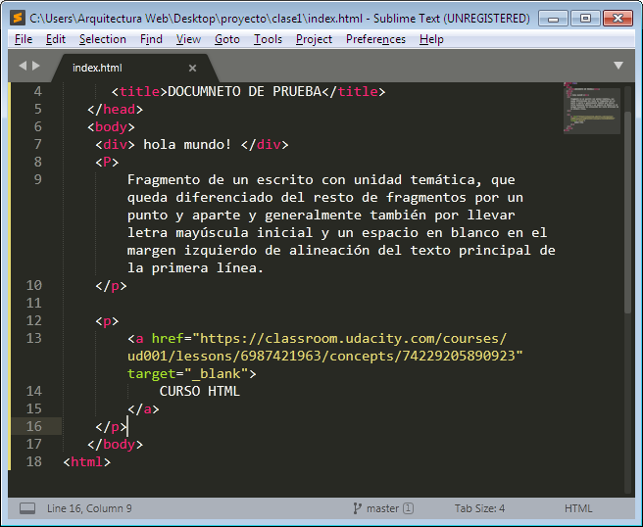

P= párrafo

Span = porción de párrafo en un texto para darle un estilo especial

**CURSO HTML CAPITULO 1 Y 2**

<!DOCTYPE html>

<html>

<head>

<title> DOCUMENTO PRUEBA</title>

</head>

<body>

SAMARA

<h1> this is html </h1>

<h2> this is html </h2>

<span> a mi me gusta aprender HHH</span>

<span>HTML</span>

<p> texto en negrita</p>

<p> enfasis</p>

<img src="">

<button>a button!</button>

</body>

</html>

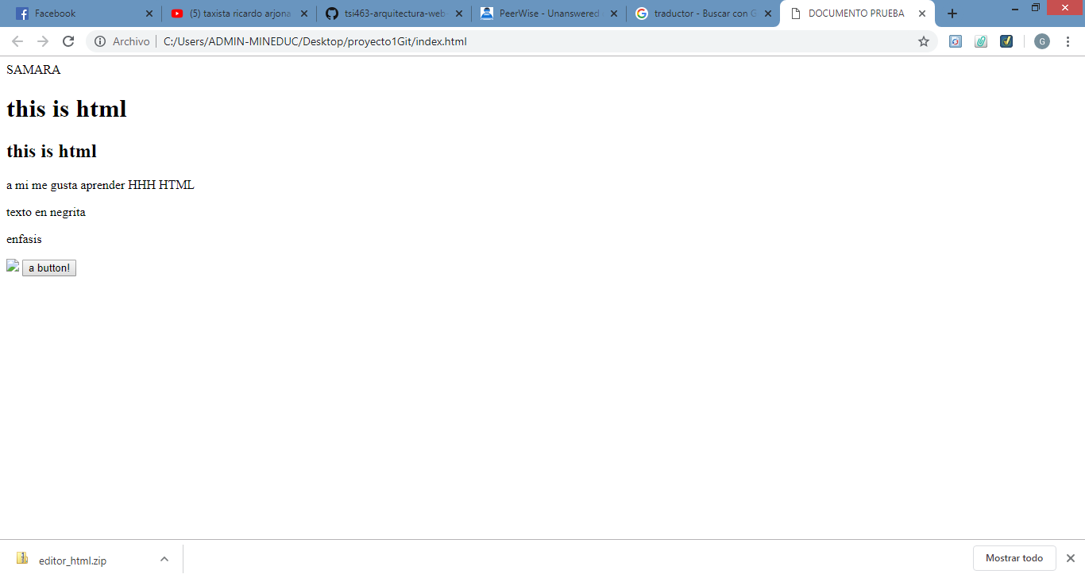

la Etiqueta **<div> </div>**es un contenedor de bloques grandes dentro de la cual puede encerrar varias etiquetas <span> y da formato a la pagina mientras que la etiqueta **<span> </span>** solo en un contenedor de lineas pequeñas de texto y da formato a las misma por ejemplo se puede hacer cursivas o cambiar de color al texto que se encuentre dentro  de esta etiqueta.

A continuación un ejemplo:

**<div> </div>.-**a cambiado el color de la pagina.

**<span> </span>.-**le ha dado formato cursivo y color azul a las letras.

